Министерство науки и высшего образования Российской Федерации федеральное государственное бюджетное образовательное учреждение высшего образования
«САНКТ-ПЕТЕРБУРГСКИЙ ГОСУДАРСТВЕННЫЙ УНИВЕРСИТЕТ ПРОМЫШЛЕННЫХ ТЕХНОЛОГИЙ И ДИЗАЙНА»

Институт – Информационных технологий и автоматизации
Направление 09.03.03 – Прикладная информатика
Кафедра – Цифровых и аддитивных технологий

РАЗРАБОТКА ПРОЕКТА
ВЕБ-САЙТА ДЛЯ КОМПАНИИ «ФК ЗЕНИТ»

ОТЧЕТ О ПРОВЕРКЕ НА ВАЛИДНОСТЬ СОЗДАННОГО КОДА
Исполнитель – студентка учебной группы 2-МД-20
Лукаш Вероника Денисона
Ссылка на используемый ресурс / URL: https://validator.w3.org/, https://jigsaw.w3.org/css-validator/

Санкт-Петербург 2026
Оглавление
ВВЕДЕНИЕ 3
1 Валидация HTML документации 4
1.1 Валидация «index.html» 5
1.1.1 Предупреждения 5
1.1.2 Ошибки 5
1.1.3 Критические ошибки 5
1.2 Валидация «page2.html» 6
1.2.1 Предупреждения 6
1.2.2 Ошибки 6
1.2.3 Критические ошибки 6
1.3 Валидация «page3.html» 7
1.3.1 Предупреждения 7
1.3.2 Ошибки 7
1.3.3 Критические ошибки 7
2 Валидация CSS документации 8
2.1 Валидация «style1.css» 8
2.1.1 Предупреждения 8
2.1.2 Ошибки 8
2.1.3 Критические ошибки 8
2.2 Валидация «style2.css» 8
2.2.1 Предупреждения 8
2.2.2 Ошибки 8
2.2.3 Критические ошибки 8
2.3 Валидация «style3.css» 9
2.3.1 Предупреждения 9
2.3.2 Ошибки 9
2.3.3 Критические ошибки 9
ЗАКЛЮЧЕНИЕ 10
СПИСОК ИСПОЛЬЗОВАННЫХ ИСТОЧНИКОВ 11

ВВЕДЕНИЕ

Целью данной работы является проверка корректности вёрстки веб-сайта ДНД-антикафе «Кубик&CO» с помощью официальных валидаторов W3C. В ходе работы были проанализированы три HTML-файла (index.html, page2.html, page3.html) и три файла каскадных таблиц стилей (style1.css, style2.css, style3.css).
Задачи работы являются:
- Первичная проверка кода на наличие ошибок и предупреждений.
- Анализ выявленных недостатков (предупреждения, ошибки, критические ошибки).
- Исправление найденных ошибок и демонстрация результата.
- Подтверждение валидности итогового кода.
Для проверки использовался сервис W3C Markup Validation Service (для HTML) и W3C CSS Validation Service (для CSS).

- Валидация HTML документации
Проверка HTML документации проводилась с помощью сервиса Nu Html Checker. В ходе работы было проанализировано три файла: index.html, page2.html и page3.html.
В результате первичной проверки в файле index.html были выявлены ошибки, связанные с иерархией заголовков. Все найденные ошибки были успешно устранены. Файлы page2.html и page3.html изначально не содержал ошибок и предупреждений, полностью соответствуя стандартам W3C.

  - Валидация «index.html»
Первичная проверка файла index.html проводилась с помощью сервиса Nu Html Checker. В ходе проверки была выявлена одна ошибка, связанная с иерархией заголовков.

1.1.1 Предупреждения
Предупреждений в данном файле не обнаружено.

1.1.2 Ошибки
Валидатором была найдена следующая ошибка:
Недопустимый символ в пути к файлу: В строке 30, столбец 21 обнаружена ошибка в теге <h2>. В тексте есть заголовок 2 уровня, но нет заголовка 1 уровня. Согласно стандартам URL, такая ошибка не допускается.
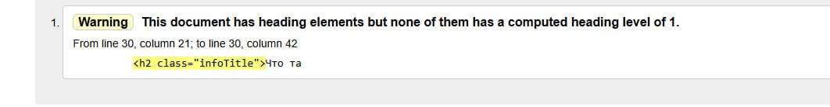
Код до исправления:
Код после исправления:
Заголовку был присвоен 1 уровень.

1.1.3 Критические ошибки
Критических ошибок в данном файле не обнаружено.
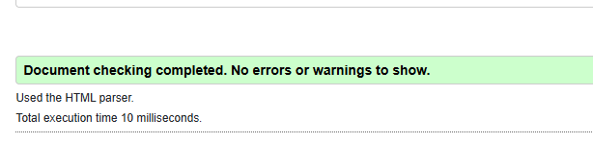

1.2 Валидация «page2.html»
Первичная проверка файла page2.html проводилась с помощью сервиса Nu Html Checker. В ходе проверки ошибок не было выявлено.

1.2.1 Предупреждения
Предупреждений в данном файле не обнаружено.

1.2.2 Ошибки
Ошибок не было обнаружено.
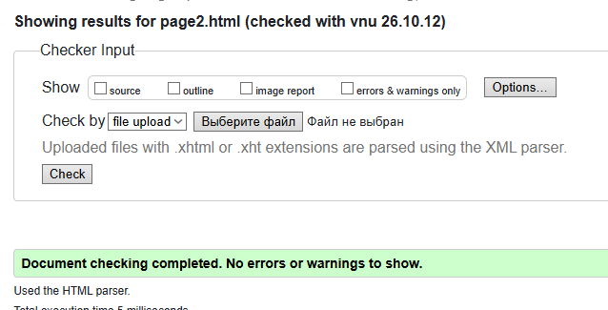

1.2.3 Критические ошибки
Критических ошибок в данном файле не обнаружено.

1.3 Валидация «page3.html»
Первичная проверка файла page3.html проводилась с помощью сервиса Nu Html Checker. В ходе проверки ошибок и предупреждений выявлено не было, документ полностью соответствует стандартам W3C.

1.3.1 Предупреждения
Предупреждений в данном файле не обнаружено.

1.3.2 Ошибки
Ошибок в данном файле не обнаружено.

1.3.3 Критические ошибки
Критических ошибок, нарушающих структуру документа, не обнаружено.
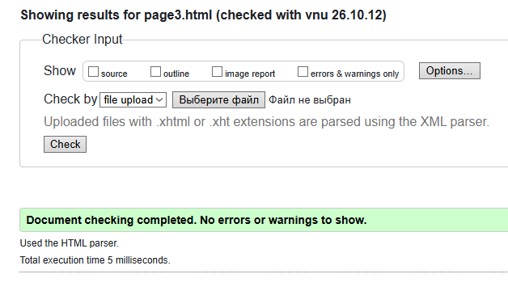

2 Валидация CSS документации
Проверка каскадных таблиц стилей проводилась с помощью сервиса W3C CSS Validation Service. В ходе проверки все файлы показали полное соответствие стандартам, ошибок и предупреждений выявлено не было.

2.1 Валидация «style1.css»
Первичная проверка файла style1.css проводилась с помощью валидатора W3C. В ходе проверки ошибок и предупреждений выявлено не было, документ полностью соответствует стандартам.

2.1.1 Предупреждения
Предупреждений в данном файле не обнаружено.

2.1.2 Ошибки
Ошибок в данном файле не обнаружено.

2.1.3 Критические ошибки
Критических ошибок, нарушающих структуру документа, не обнаружено.
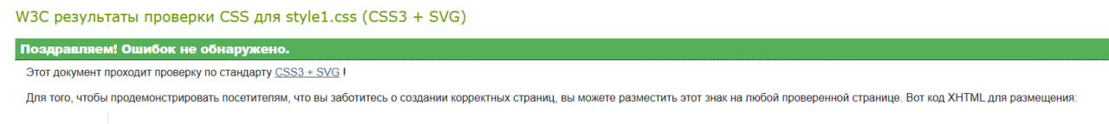

2.2 Валидация «style2.css»
Первичная проверка файла style2.css проводилась с помощью валидатора W3C. В ходе проверки ошибок и предупреждений выявлено не было.

2.2.1 Предупреждения
Предупреждений в данном файле не обнаружено.

2.2.2 Ошибки
Ошибок в данном файле не обнаружено.

2.2.3 Критические ошибки
Критических ошибок не обнаружено.
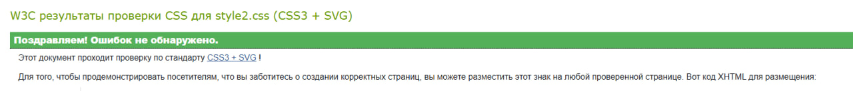

2.3 Валидация «style3.css»
Первичная проверка файла style3.css проводилась с помощью валидатора W3C. В ходе проверки ошибок и предупреждений выявлено не было.

2.3.1 Предупреждения
Предупреждений в данном файле не обнаружено.

2.3.2 Ошибки
Ошибок в данном файле не обнаружено.

2.3.3 Критические ошибки
Критических ошибок не обнаружено.
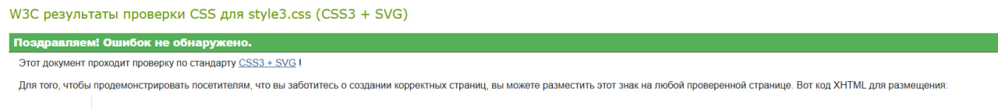

ЗАКЛЮЧЕНИЕ

В ходе выполнения итоговой работы была проведена проверка валидности HTML и CSS документации для веб-сайта DnD антикафе «Кубик&CO».
В результате первичного анализа HTML-файлов были выявлены следующие ошибки:
- В файле index.html – имеется заголовок 2 уровня без присутствия заголовка 1 уровня.
- В файле page2.html – изначально не содержал ошибок и предупреждений.
- Файл page3.html изначально не содержал ошибок и предупреждений.
Все найденные ошибки были успешно устранены. Заголовку был присвоен 1 уровень.
Проверка каскадных таблиц стилей (style1.css, style2.css, style3.css) не выявила ошибок ни на одном из этапов.
Повторная итоговая проверка всех шести файлов с помощью сервисов W3C Markup Validation Service и W3C CSS Validation Service показала полное отсутствие ошибок и предупреждений.
Таким образом, цель работы достигнута: код веб-сайта полностью соответствует стандартам W3C, что гарантирует его корректное отображение в различных браузерах и соответствует требованиям технического задания.

СПИСОК ИСПОЛЬЗОВАННЫХ ИСТОЧНИКОВ

- W3C Markup Validation Service: официальный сайт. – URL: https://validator.w3.org/ (дата обращения: [15.10.2026]).
- W3C CSS Validation Service: официальный сайт. – URL: https://jigsaw.w3.org/css-validator/ (дата обращения: [15.10.2026]).

